Αγαπητοί γονείς και αγαπητά μου παιδιά σας χαιρετώ!
Πώς πήγαν οι προηγούμενες δραστηριότητες; Κάτι καινούριο σας ετοίμασα για σήμερα, πολύ πολύ εύκολο και διασκεδαστικό!

- Δραστηριότητα
«Σπιτική πλαστελίνη»

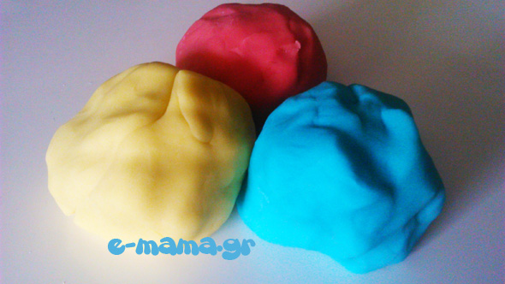

- 2 κούπες αλεύρι για όλες τις χρήσεις
- ½ κούπα αλάτι
- 1 ½ κούπα βραστό νερό
- 2 κουταλιές της σούπας λάδι
- Χρώματα ζαχαροπλαστικής (προαιρετικά)
- 2 κουταλιές της σούπας κρεμόριο ή αλλιώς ξυνό (Cream of Tartar).Θα το βρεις στα μπαχαρικά στο σούπερ μάρκετ, όλες οι μάρκες έχουν, είναι άσπρη σκόνη που χρησιμοποιείται στη ζαχαροπλαστική.

Η πλαστελίνη θα γίνει από τη μαμά αλλά βάλτε κι εσείς το χεράκι σας μικρά μου. Θα ενθουσιαστείτε.

- Δραστηριότητα
Πάρε λίγη πλαστελίνη και φτιάξε μια κουκκίδα. Ύστερα, πρόσθεσε κι άλλες κουκκίδες και γραμμές για να φτιάξεις ένα ανθρωπάκι. Δώσε του ένα όνομα.

- Δραστηριότητα
Στη συνέχεια πάρε μια κόλλα χαρτί και τοποθέτησε σ΄ αυτή το ανθρωπάκι σου. Φαντάσου σε ποιο περιβάλλον θέλεις να ζει αυτό το ανθρωπάκι. Μετά, ζωγράφισε το περιβάλλον αυτό με ξυλομπογιές ή μαρκαδόρους ό,τι έχεις στην κασετίνα σου.

Στο τέλος, γράψε τον τίτλο. Για παράδειγμα « Η Σόνια στο πάρκο»

Θα ήθελα πολύ να φυλάξεις τη ζωγραφιά σου σ΄ ένα φάκελο για να τη μοιραστείς με όλους τους συμμαθητές και συμμαθήτριες σου όταν με το καλό θα ανοίξει το σχολείο.

Με πολλή αγάπη,
Η δασκάλα εικαστικών Μαρία Δημητρίου Κολοκασίδου

